### 分析流程 数据源： Q2.xlsx 算法配置： 算法： VAR向量自回归模型 分析结果： 暂无数据

### 分析步骤 1. VAR模型建立之前需要对各时间序列变量进行平稳性检验。若各时间序列均是平稳序列，则可建立 VAR 模型；否则得到的向量自回归模型是伪回归。若是各数据不满足平稳性，但通过了协整检验，也可建立向量自回归模型。 2. 不同滞后阶数的比较。（可根据不同滞后阶数的各信息准则结果，找到一个较优的滞后阶数，再重新建立VAR模型。） 3. 建立VAR模型并对参数进行估计。 4. 在建立VAR模型之后，需要对模型进行稳定性检验。在检验通过后，才能进行脉冲响应分析和方差分解。

### 详细结论

**输出结果1：ADF检验**

|  |  |  |  |  |  |
| --- | --- | --- | --- | --- | --- |
| 变量 | t | P | 临界值 | | |
| 1% | 5% | 10% |
| 销量(千克) | -3.811 | 0.003*** | -3.437 | -2.864 | -2.568 |
| 销售单价(元/千克) | -3.714 | 0.004*** | -3.437 | -2.864 | -2.568 |
| 加成率 | -7.164 | 0.000*** | -3.437 | -2.864 | -2.568 |
| 注：***、**、*分别代表1%、5%、10%的显著性水平 | | | | | |

**图表说明：**

上表格为ADF检验的结果，包括变量、T检验结果、AIC值等，用于检验时间序列是否平稳。  
● 若 P<0.05，则说明序列是平稳序列。  
● 若 P>0.05，则说明序列是非平稳序列。

**智能分析：**

该序列检验的结果显示:  
基于变量销量(千克)，显著性P值为0.003***，水平上呈现显著性，拒绝原假设，该序列为平稳的时间序列。  
基于变量销售单价(元/千克)，显著性P值为0.004***，水平上呈现显著性，拒绝原假设，该序列为平稳的时间序列。  
基于变量加成率，显著性P值为0.000***，水平上呈现显著性，拒绝原假设，该序列为平稳的时间序列。

**输出结果2：不同滞后阶数的比较**

|  |  |  |  |  |  |
| --- | --- | --- | --- | --- | --- |
| 滞后阶数 | logL | AIC | SC | HQ | FPE |
| 0 | -7174.881 | 5.159 | 5.173 | 5.164 | 173.907 |
| 1 | -6483.373 | 3.87 | 3.927 | 3.892 | 47.957 |
| 2 | -6349.038 | 3.643 | 3.742 | 3.681 | 38.204 |
| 3 | -6280.472 | 3.541 | 3.683 | 3.595 | 34.493 |
| 4 | -6242.2 | 3.496 | 3.681* | 3.566 | 32.994 |
| 5 | -6215.225 | 3.473 | 3.701 | 3.56 | 32.246 |
| 6 | -6176.554 | 3.428 | 3.698 | 3.531* | 30.817 |
| 7 | -6153.27 | 3.412 | 3.725 | 3.531 | 30.33 |
| 8 | -6135.387 | 3.406 | 3.763 | 3.542 | 30.16 |
| 9 | -6107.89 | 3.382* | 3.782 | 3.534 | 29.443* |
| 10 | -6096.952 | 3.39 | 3.832 | 3.558 | 29.671 |
| 11 | -6080.299 | 3.387 | 3.872 | 3.571 | 29.575 |

**图表说明：**

上表格展示了滞后p阶的向量自回归模型的信息准则，用于选择较优的滞后阶数。包括logL、FPE、AIC、SC、HQ，其中logL参与到FPE、AIC、SC、HQ的计算，最终通过对FPE、AIC、SC、HQ的指标进行评价。选择最优滞后阶数有以下两个规则：  
● 若某一滞后阶数的有最多的 * ，建议选取该滞后阶数建立VAR模型。  
● 若有阶数带有的 * 数量相同，那么就选择尽可能小的阶数。

**智能分析：**

由FPE、AIC、SC、HQ四项评价指标的结果，滞后阶数建议选为9阶，即建立VAR(9)模型。

**输出结果3：模型参数估计表**

|  |  |  |  |  |
| --- | --- | --- | --- | --- |
| 参数 | 估计量 | 销量(千克) | 销售单价(元/千克) | 加成率 |
| 销量(千克)(-1) | 系数 | 0.586 | -0.013 | 0.001 |
| 标准差 | 0.031 | 0.007 | 0.001 |
| t | 19.128 | -1.747 | 0.953 |
| 销量(千克)(-2) | 系数 | 0.106 | 0.004 | 0 |
| 标准差 | 0.031 | 0.007 | 0.001 |
| t | 3.469 | 0.519 | -0.443 |
| 销售单价(元/千克)(-1) | 系数 | -0.132 | 0.381 | -0.006 |
| 标准差 | 0.124 | 0.029 | 0.004 |
| t | -1.065 | 13.161 | -1.543 |
| 销售单价(元/千克)(-2) | 系数 | -0.042 | 0.386 | -0.002 |
| 标准差 | 0.123 | 0.029 | 0.004 |
| t | -0.338 | 13.384 | -0.605 |
| 加成率(-1) | 系数 | 0.215 | -0.236 | 0.263 |
| 标准差 | 1.014 | 0.237 | 0.031 |
| t | 0.212 | -0.995 | 8.632 |
| 加成率(-2) | 系数 | 3.66 | -0.792 | 0.208 |
| 标准差 | 1.01 | 0.236 | 0.03 |
| t | 3.624 | -3.351 | 6.843 |
| 常数 | 系数 | 5.714 | 2.873 | 0.381 |
| 标准差 | 1.388 | 0.325 | 0.042 |
| t | 4.118 | 8.85 | 9.127 |

**图表说明：**

上表格展示了VAR模型的参数估计结果表。

**智能分析：**

销量(千克)=0.586*销量(千克)(-1)+0.106*销量(千克)(-2)-0.132*销售单价(元/千克)(-1)-0.042*销售单价(元/千克)(-2)+0.215*加成率(-1)+3.66*加成率(-2)+5.714  
销售单价(元/千克)=-0.013*销量(千克)(-1)+0.004*销量(千克)(-2)+0.381*销售单价(元/千克)(-1)+0.386*销售单价(元/千克)(-2)-0.236*加成率(-1)-0.792*加成率(-2)+2.873  
加成率=0.001*销量(千克)(-1)-0.0*销量(千克)(-2)-0.006*销售单价(元/千克)(-1)-0.002*销售单价(元/千克)(-2)+0.263*加成率(-1)+0.208*加成率(-2)+0.381

**输出结果4：VAR模型稳定性检验**

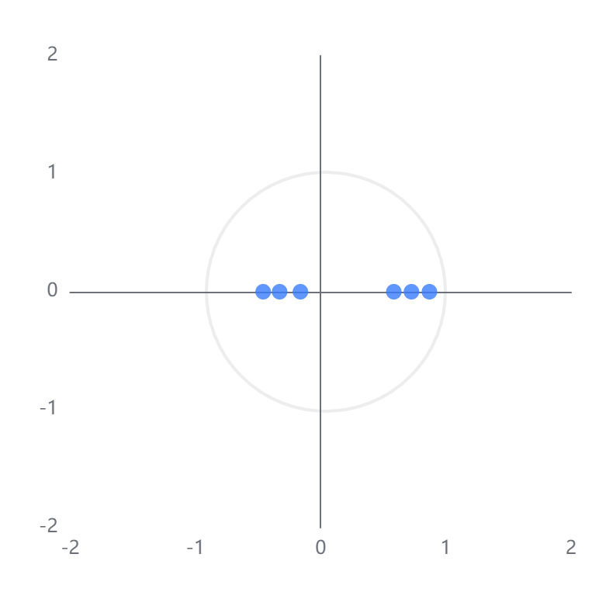

**图表说明：**

上图展示了VAR模型中的AR根图。若所有的点都位于单位圆内，由此可判断VAR系统是稳定的，模型可以进一步做脉冲响应分析和方差分解。

**输出结果5：脉冲响应分析
冲击变量：
受冲击变量：
阶数：**

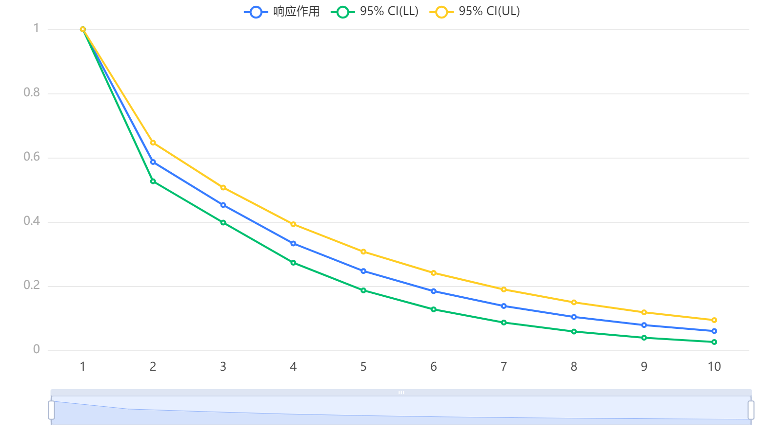

**图表说明：**

上图展示了脉冲响应分析图。它描述的是VAR模型中的一个内生变量（冲击变量）的冲击给另一个内生变量（受冲击变量）所带来的影响。

**输出结果6：方差分解结果表**

|  |  |  |  |  |
| --- | --- | --- | --- | --- |
| 阶数 | 标准差 | 销量(千克)% | 销售单价(元/千克)% | 加成率% |
| 1 | 9.597 | 100 | 0 | 0 |
| 2 | 11.132 | 99.932 | 0.065 | 0.003 |
| 3 | 11.992 | 99.075 | 0.08 | 0.845 |
| 4 | 12.448 | 98.453 | 0.141 | 1.405 |
| 5 | 12.715 | 97.781 | 0.214 | 2.005 |
| 6 | 12.874 | 97.245 | 0.308 | 2.447 |
| 7 | 12.972 | 96.809 | 0.408 | 2.783 |
| 8 | 13.034 | 96.47 | 0.51 | 3.02 |
| 9 | 13.074 | 96.207 | 0.605 | 3.188 |
| 10 | 13.101 | 96.005 | 0.692 | 3.303 |

**图表说明：**

上表展示了方差分解结果表。方差分解是分析预测残差的标准差由不同冲击影响的比例，也是对应内生变量对标准差的贡献比例。

### 参考文献 [1] Scientific Platform Serving for Statistics Professional 2021. SPSSPRO. (Version 1.0.11)[Online Application Software]. Retrieved from https://www.spsspro.com. [2] 陈强，高级计量经济学及 Stata 应用[M], 高等教育出版社，2014.